Red de Laicos de todo Chile, incluído Iquique: “Que los obispos se vayan, son parte del problema, no de la solución”
CRÓNICAS 4 agosto, 2018 Edición Cero 2
#OtraIglesiaEsPosible1 Destacados2094 Diócesis de Iquique9 Laicos de Iquique2 obispos1 Punta de Tralca1 Red de Laicos1
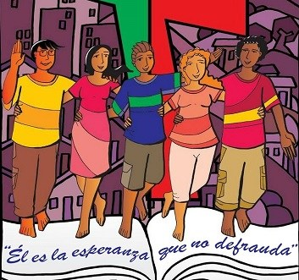
Luego que los obispos se reunieran en Punta de Tralca, la Coordinación Nacional de Laicas y Laicos de Chile manifestó su postura mediante un comunicado públicos, señalando que precisamente, los obispos son el prblema, por lo tanto, la solución no puede venir de ellos. Su completa adhesión a esta postura, manifestó la Agrupació de Laicos y laicas Iquique.
LA DECLARACIÓN
1. Los obispos renunciados de la iglesia católica en Chile han emitido al término de su reciente asamblea plenaria extraordinaria una declaración que han titulado eufemísticamente “Declaración, Decisiones y Compromisos de los Obispos de la Conferencia Episcopal de Chile”.
2. Lamentamos que más allá de los contenidos, los obispos no se den cuenta que ellos son el problema, en cuanto personas, funcionarios eclesiales y ciudadanos chilenos, y que por lo mismo, en cualquier institución respetable las personas que son señaladas como “el problema”, no pueden plantear soluciones porque están afectadas por los intereses que los involucran.
3. Exigimos que los obispos encubridores ¡se vayan ya! Todo tiene su tiempo y hoy es hora de exigirlo. (Ec. 3)
4. No nos referiremos al contenido del documento, que sigue siendo escrito desde el poder, desde lo patriarcal y no inclusivo. (Padre, perdónalos porque no saben lo que hacen (Lc.23,34).
5. Nos gustaría valorar menciones hechas al laicado, al pueblo de Dios, a la mujer y a los cambios estructurales, pero siempre que fueren plateados por obispos creíbles.
6. Invitamos a todas las autoridades que han sido elegidas por el voto popular a rechazar las invitaciones a los Te Deum de las próximas Fiestas Patrias, y al Pueblo de Dios sumarse a la construcción de un laicado creyente y maduro porque #OtraIglesiaEsPosible.
7. Agradecemos la cobertura de los medios de comunicación y por este intermedio enviamos de Arica a Punta Arenas un abrazo solidario y fraterno a todas nuestras diócesis, comunidades, grupos laicales, y también a los sacerdotes, diáconos y monjas, religiosas y religiosos que han luchado siempre junto al pueblo con rectitud ética y moral.
Coordinación Nacional.
La Red laicas y laicos está constituida en regiones en las diócesis de Iquique, Antofagasta, Valparaíso, Santiago, San Bernardo, Melipilla, Rancagua, Talca, Chillán, Concepción, Temuco, Osorno, Puerto Montt

